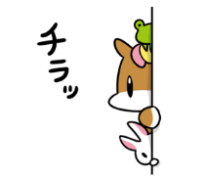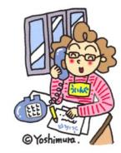　　　　

**2のスケジュール！！**

**のは２月２日です。**

ずつがづいてきていますね。にをつけてごしていきましょう。

***だより***

***練馬区***

logo1

３（202１）2（NO.１４2）

： センターういんぐ

センターういんぐは、のあるたちやそのがでせず、してらしくいきいきとしたがれるようににえサポートするところです。

|  |  |  |  |  |  |  |
| --- | --- | --- | --- | --- | --- | --- |
| 日 | 月 | 火 | 水 | 木 | 金 | 土 |
|  | 1 | 2 | 3 | 4 | 5 | 6 |
| ～7:00(オ) | 説明: 2 | ：()  ～7:00(オ)  1:00～  パソコン①(50)  　2:00～3:30  きれいにし！ | (オ)なし  () | (オ)なし  () | ～7:00(オ)  1:00～4:00    1:00～2:30  　3:00～5:00  IMR⑳ |
| 7 | 8 | 9 | 10 | 11 | 12 | 13 |
| ～7:00(オ)  　1:30～4:15  （ﾄｰﾀﾙｻﾎﾟｰﾄ･ｺｽﾓ）  2:00～3:30  き！ | ～7:00(オ)  2:00～4:00  みんなドラマ | 説明: 2 | ：()  ～7:00(オ)  1:00～  パソコン②(50)  　2:00～3:00  きれいにし!ポスターり | 説明: 2 | (オ)なし  ()  1:00～2:00  ういんぐ→P3 | ～7:00(オ)  1:00～4:00    3:00～5:00  IMR㉑ |
| 14 | 15 | 16 | 17 | 18 | 19 | 20 |
| ～7:00(オ)  10:00～11:00  サポーター  2:00～3:00  の | ～7:00(オ) | 説明: 2 | ：()  ～7:00(オ)  1:00～  パソコン③(50)  　2:00～3:00  きれいにし！ | (オ)なし  () | (オ)なし  () | ～7:00(オ)  1:00～4:00  　2:00～3:00  →P4  　3:30～5:00  IMR㉒ |
| 21 | 22 | 23 | 24 | 25 | 26 | 27 |
| ～7:00(オ)  　2:00～3:30  なでしこ  →P3 | ～7:00(オ)  　1:30～3:30  つぼみの  →P3 | 説明: 2 | ：()  ～7:00(オ)  2:00～3:00  きれいにし!ポスターり | (オ)なし  () | (オ)なし  ()  1:00～2:00  ういんぐ→P3 | ～7:00(オ)  10:00～11:00  ぴあまっぷ  1:00～4:00    1:30～2:30  　3:00～5:00  IMR㉓ |
| 28 | 説明: 2  ※　　　はおみです。　※(オ)はオープンスペースです。※はがです。  ※プログラムはです。しみはの25からです。  ※は・・・：９:00～８:00、・：～８:00です。  ※によるはです。※『つぼみの』はとのです。  ※ういんぐはとのﾎﾞﾗﾝﾃｨｱ・ｺｰﾅｰでっています。 | | | | | |
| ～7:00(オ) |

1

❕ういんぐのごにあたって❕

ういんぐでは、コロナウイルスのとして、ごいただくにのごをおいしています。ご・ごのおいいたします。プログラムは12月よりり（パソコンは50）とさせていただいておりますが、によってはとなるがあります。

**＜ういんぐのおい＞**

、コロナウイルスのにより、のやとなることもございます。のについてはホームページ（httpｓ://www.neri-shakyo.com/department/wing）　または20のでのをごください。



④したらに

にを

おいします。

③プログラムは

です。にご・

ごさい。

②オープンスペースのは、**を10**とさせていただきます。　　　　10をえたはおちいただくことがあります。

①ごは**11120（2）**まで

です。

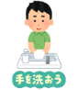

**検**

**温**

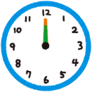

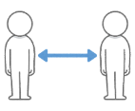

⑦はごください。

⑤をするときは、な（１ｍ）をってください。

⑥ずマスクのをおいします。

⑧やなどのやするごでのがいるは

ごをおえ

ください。

け



**【2月のプログラム】**

1. ②

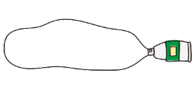

青い魚のライン赤い魚のライン

👬のつどい👬

**２：12月12日（）1:00～3:00**

**:6　:ういんぐ**

2は、　さんをおきし、のためののについておをいました。とをえるため“まごわやさしいこ”をしましょう！

※｢こ｣はこめ！

「をゆっくりしていきたい」「にりれたい」などのががりました。

の3は、3をしています。

🌲クリスマス🌲

　12月19日（）にクリスマスをいました！はういんぐ＆クリスマスクイズ、そしてビンゴをしみました。また、「のをに」とのいから、にあるハッピーひろばのがサンタのをてりのクリスマスプレゼントをりにてさいました。とはったクリスマスでしたが、にわりました！

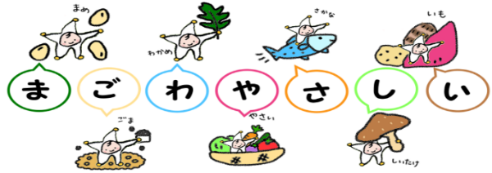



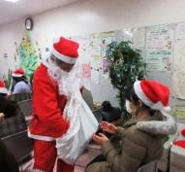

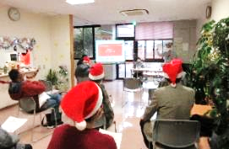

海底にいる青い魚のライン海底にいる赤い魚のライン

2

葉っぱのラインいちごのライン

👞き！👞

　1月10日（）にににきました。さんそれぞれ、おいをして、おみくじをきました。

「5でにけた」「がある

けてかった」「でできてかった」などがありました。

のがくちきますように…。

🌼なでしこ🌼

12月20日（）は「にもえるワンポイントアクセサリーり」と、でれるブローチをりました。をに、いるやバッグにもの、のとはあえてものをばれているもいました。さんの作品はどれもなものにました。

♪の♪

**2月21日（）2:00～3:30**

「やすらぎ！」

C:\Users\202\AppData\Local\Microsoft\Windows\Temporary Internet Files\Content.IE5\HZEIL2MH\MC900228575[1].wmfC:\Users\202\AppData\Local\Microsoft\Windows\Temporary Internet Files\Content.IE5\HZEIL2MH\MC900228575[1].wmfC:\Users\202\AppData\Local\Microsoft\Windows\Temporary Internet Files\Content.IE5\HZEIL2MH\MC900228575[1].wmfC:\Users\202\AppData\Local\Microsoft\Windows\Temporary Internet Files\Content.IE5\HZEIL2MH\MC900228575[1].wmfC:\Users\202\AppData\Local\Microsoft\Windows\Temporary Internet Files\Content.IE5\HZEIL2MH\MC900228575[1].wmf



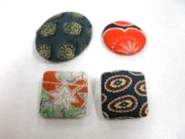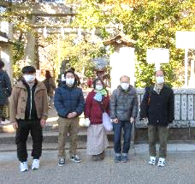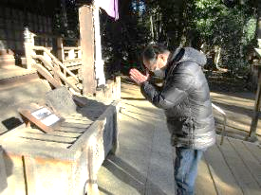





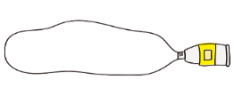葉っぱのラインいちごのライン

**おらせ**

黒のぐるぐる音符ライン黒のぐるぐる音符ライン黒のぐるぐる音符ライン黒のぐるぐる音符ライン

**ういんぐ・** ☎03-3929-1467

：ﾎﾞﾗﾝﾃｨｱ・ｺｰﾅｰ

**：2月12日（）1:00～2:00**

（2）

**『ういんぐビンゴ！』**

みんなでビンゴゲームをしみましょう！

**ういんぐ・**☎03-3922-2422

：ﾎﾞﾗﾝﾃｨｱ・ｺｰﾅｰ

**：2月26日（）1:00～2:00**

（4）

**『のづくり✿』**

しいはチラシをごください。

★ういんぐ！★

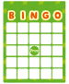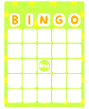

C:\Users\202\AppData\Local\Microsoft\Windows\Temporary Internet Files\Content.IE5\HZEIL2MH\MC900228575[1].wmf

青い水玉のライン青い水玉のライン

★つぼみの★

「になったのこれまで～30のとのみ～」

ういんぐではの、ご、ごの、のとして1「つぼみの」をしています。のでは、ごというから、になったをどのようにえ、あるはえられてきたのかについて、おをいます。

ぜひごください。

**：2月22日（）1:30～3:30　　：ういんぐ　　：**

**：つぼみの　　さん　※　ういんぐまでごください。**

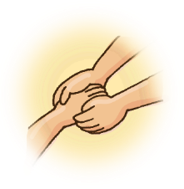

青い水玉のライン青い水玉のライン

でをされているは、ういんぐのがされます。

しくはのケースワーカーにおいわせください。

おらせ

3０

3

🏁🏁

　ういんぐでは、センターえーるとに「」をしています。

のテーマは**「イタリア」**です！イタリアでをされていた、はるみコンタバリさんをおきし、イタリアのやなどをごいただきます。、ごください♪

**：2月20日（）2:00～3:00**

：ういんぐ

：

※（5）

🍁からのおらせ🍁

い・たすけあいのごありがとうございました。コロナでがとなりましたが、くのにごいただきました。このはへのや、ボランティアのにされます。

**い**

**5,004,923**

**たすけあい**

**8,408,830**

（2021年1月20日）

積み木のラインカラフルな水玉



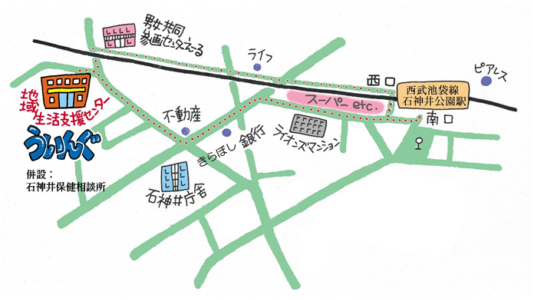積み木のラインカラフルな水玉

▲「ういんぐ」ごにあたって▲

○ゴミはおちりください。

○です。でのもごください。

○でのはごください。はのをごください。

○やの、ＳＮＳへのはごください。

〒177-00417-3-28 1（：）

TEL：03-3997-2181

FAX：03-3997-2182

ホームページ：

httpｓ://www.neri-shakyo.com/department/wing

センターういんぐ

4

★より8

をてし、いをなりにみ、センターえーるがあるをし、をくぐりするとにレンガの（ういんぐ・）があります。